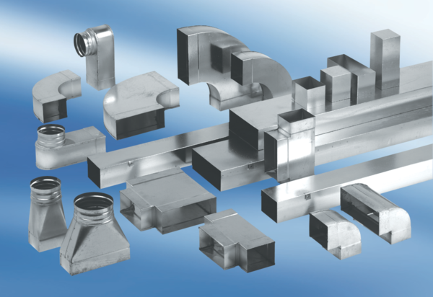Csatorna hangtompító béléssel és 40 mm-es kulisszával KSDA55/110/1200Csomagolási egység: 1 darabVálaszték: K
Termékszám: 0092.0470Gyártó: MAICO

